ПРОФИЛ НА ЗОНА ЗА КЪПАНЕ

Име на зоната за къпане | Южен плаж гр.Обзор
Идентификация (ID) на водите за къпане | BG3411553045002002
Местоположение на водите за къпане | GEOGRAPHIC |  | RIVER BASIN DISTRICTS OF THE BLACK SEA
Местоположение на водите за къпане | REGION |  | SEVERNA I IZTOCHNA BULGARIA
Местоположение на водите за къпане | PROVINCE |  | YUGOIZTOCHEN
Местоположение на водите за къпане | COMMUNE |  | OBZOR
Местоположение на водите за къпане | PRELEV |  | OBZOR-YUZHEN PLAZH
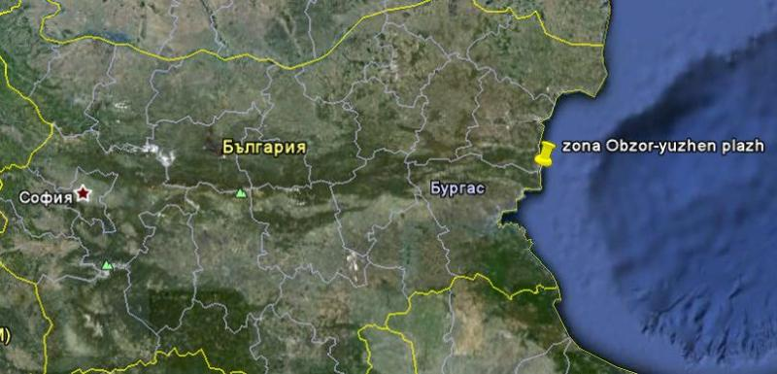
Граници на зоната за къпане в Черно море | 27° 53' 0" E 27° 54' 0" E  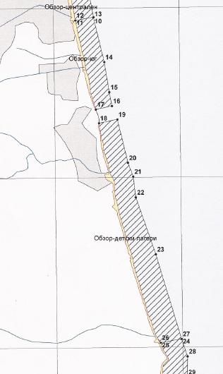 |  |  | 42° 49' 0" N  42° 48' 0" N  42° 47' 0" N
  Плаж
  Зона за къпане
  Населено място
Наименование на пункта за вземане на проби от водите за къпане. Географски координати. | Южен плаж гр.Обзор - пред ресторант "Замъка"
 | ширина | N 42° 48' 56"
 | дължина | E 27° 53' 12"
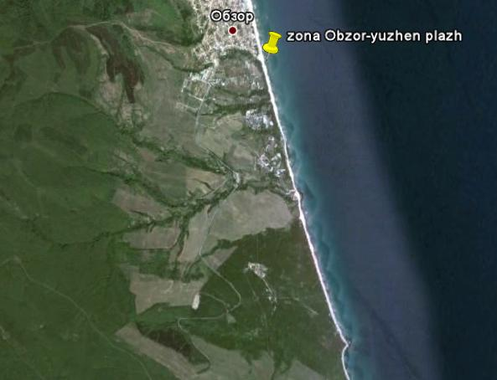

Прилежащи към зоната за къпане плажни ивици:

Плаж „Обзор – юг”

Оператор на плажа/ концесионер: | „ЕСПИ АГРО”-ООД
Адрес на управление: | С.Горица,община Бяла
Дължина на бреговата линия | 1104 м
Средна ширина на морския плаж | 26 м. (минимална – 8 м, максимална – 42 м)
Структура на плажа | Брегът е основно пясъчен. Общата площ на плажа е около 26100 кв.м. На места има затревен пясък, който е около 10% от общата плажна ивица.
Местонахождение | На юг от гр.Обзор, като продължение на плаж „Обзор – централен”
Зона около плажа.  Граници. | На запад – бетонова алея по протежение на 1/3 част от плажната ивица, граница на регулацията на гр.Обзор (благоустроен градски район с жилищни сгради, ваканционни къщи и хотели, магазини, заведения, пътища и др.), широколистна гора. На границата на регулацията на града има сухо дере.  На север – морски плаж „Обзор – централен”;  На юг – скалист бряг, който го разделя от морски плаж „Обзор – детски лагери”;  На изток - брегова линия на Черно море  В района около плажа няма обозначени защитени територии.
Описание на морското дъно | В зоната за къпане дъното има стръмни и полегати участъци. Покрито е с пясък и незначително количество камъни. Не се наблюдават морски течения, различни от нормалните.
Достъп до плажа | Достъпът до плажната ивица е през населеното място (гр.Обзор) - чрез изградената улична мрежа, тротоари, крайбрежна алея със стълби и пътеки. От общинският и областният център до гр.Обзор има обществен междуградски транспорт. Има условия за паркиране на лични моторни превозни средства.
Оценка броя на посетителите на плажа | Близо до крайбрежната алея посетителите са много по време на целия сезон. Свободната плажна ивица на юг се посещава основно в почивните дни и празници.
Съоръжения на плажа.  Други дейности | Удобствата и съоръженията, които се предлагат на плажната ивица са посочени в схема. Водноспасителната дейност и медицинското осигуряване са в съответствие с нормативните изисквания.  На плажната ивица са осигурени обществени тоалетни, чешми с питейна вода, площадки с душове, съблекални, кошчета за отпадъци, обекти за търговия с храни. Почистването на плажа е чрез машини и ръчно.

Плаж „Обзор – детски лагери”

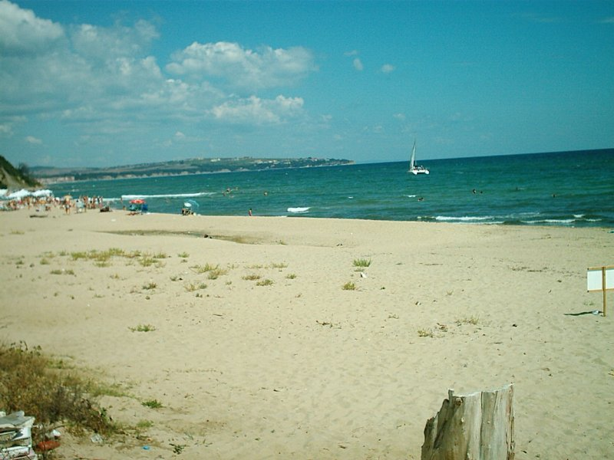

Изглед към южния край на плажа
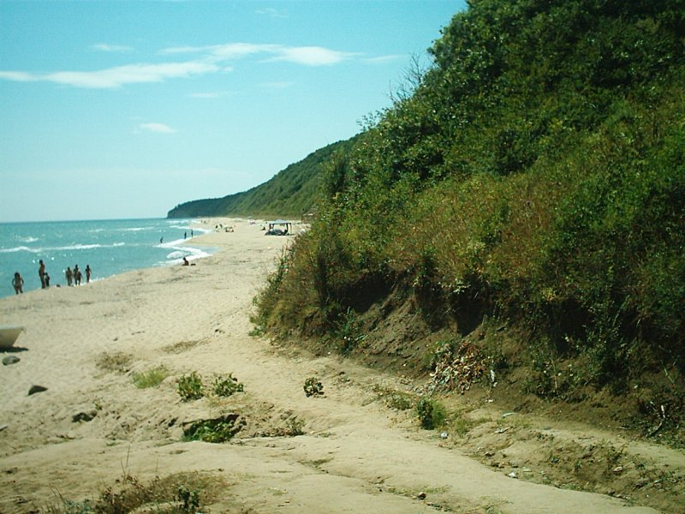

Оператор на плажа / Концесионер | Няма оператор/ концесионер
Адрес:
Дължина на бреговата линия | 2507 м
Средна ширина на морския плаж | 21 м. (минимална - 4м., максимална – 74м)
Структура на плажа | Брегът е основно пясъчен. Общата площ на плажа е около 51000 кв.м. Активната пясъчна площ е 95% от общата площ.
Местонахождение | В централната част на Черноморието на България, на юг от гр.Обзор.
Зона около плажа.  Граници. | На запад – гора, обривист бряг, мера;  На изток - брегова линия на Черно море;  На юг – скалист бряг и гора;  На север – скалист бряг.
Описание на морското дъно | В зоната за къпане дъното има стръмни и полегати участъци. Покрито е с пясък и незначително количество камъни.
Достъп до плажа | Достъпът до плажната ивица е чрез селски (черен) път, който е частично асфалтиран, и пътеки.
Оценка броя на посетителите на плажа | Няколко само в почивните дни и празници.
Съоръжения на плажа.  Други дейности | Зоната е неохраняема.  Има поставени указателни табели.

Район на влияние върху водата за къпане

Описание на степента и потенциалните източници на замърсяване

Канализационни зауствания на ВиК оператори
В зоната за къпане и близо до нея няма регистрирани зауствания на ВиК оператори.

Индивидуални зауствания
В населеното място отпадъчните води се отвеждат в централната канализация на града, която е свързана с ПСОВ ”Обзор”. В зоната за къпане и близо до нея няма регистрирани индивидуални зауствания.

Дифузно замърсяване от населените места
Дъждовни канализации
В зоната за къпане няма регистрирани зауствания на дъждовни канализации. Дъждовната вода от улиците на града се събира в отделни шахти, които я отвеждат в близоразположени дерета или реки. Сама по себеси тази вода не крие риск от замърсяване на водите за къпане.
Битовите отпадъци от плажа и населеното място се събират в контейнери, които се извозват периодично и не повлияват качествата на водите за къпане в зоната.

Дифузно замърсяване от земеделски райони
Голяма част от прилежащите към зоната терени са гори. При дъжд водата от горите и ливадите се събира в естествени дерета и се оттича към зоната за къпане.
На територията на плаж „Обзор – юг” заустват три дерета с координати: първо - N 42° 48' 56,46" E 27° 53' 07,70"; второ - N 42° 48' 42,22" E 27° 53' 12,58"; трето - N 42° 48' 38,18" E 27° 53' 13,11".

Действия за предотвратяване на замърсяване
Извод: Влияние върху качеството на водите за къпане може да окаже водата, която се оттича от прилежащите терени при условие, че същата е замърсена преди това.
Предложения и решения:
При изграждането на нови сгради в населеното място и на терените до зоната за къпане да се съобразяват капацитетните възможности на изградената инфраструктура за отвеждане, пречистване и заустване на отпадъчните води или да се използват индивидуални съоръжения за пречистване на отпадъчните води от обектите.

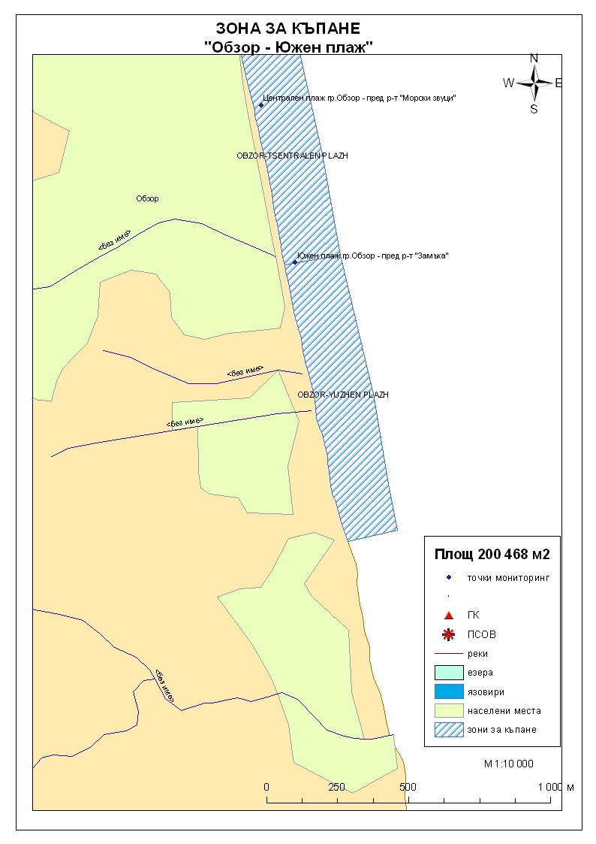
Начин на ползване на земята в района на влияние

Водно тяло  ( ВТ ) | Обща площ  на 1.5- километровата ивица в границите на ВТ,  km² | Селскостопанска земя  /само поливен тип земеделие/  km² | % | Индустриален тип земеползване,  km² | % | Урбанизирани територии,  km² | %
BG2BS000C1007 | 47 | 0.54 | 1.15 | 0.31 | 0.65 | 4.48 | 9.54

Тип земеползване | Оценка на влиянието /точки/ | Забележка:
BG2BS000C1007
Селскостопанска земя | 0 | <10%
Индустриален тип земеползване | 0 | <10%
Урбанизирани територии | 0 | < 33%

Крайната стойност на индекса е 0 (нула), което означава, че дифузните източници не оказват влияние върху качеството на водите.

Хидроложки характеристики на водата за къпане

Средногодишни валежи във водосборната област | 550-600мм
Месец с най-много валежи | октомври
Месец с най-малко валежи | август
Месец с най-висок среден отток от водосборната област | октомври
Месец с най-нисък среден отток от водосборната област | август

Информация за повърхностните водни обекти

Название и код на района на речния басейн и подбасейн, в който са разположени водите за къпане |  | BG2000 – Черноморски басейнов район;  Крайбрежни морски води - водно тяло с код BG2BS000C1007  – от Шкорпиловци до нос „Емине”.  Типология: Водното тяло се отнася към тип плитки, умерено открити към вълнение води, с пясъчен дънен субстрат.
Други повърхностни водни обекти във водосборната област. |  | Към момента във водосборната област близо до зоната за къпане няма големи повърхностни водни обекти, които да оказват влияние върху качеството на водите за къпане.  От проведения мониторинг на водите за къпане в зоната за къпане няма данни същите да се повлияват от качествата на водата в река „Двойница”, устието на която е на около 1300м. северно от северната граница на зоната за къпане. Пунктът за провеждане на мониторинг на водата в този воден обект е „Река Двойница – преди гр Обзор,м.Панчовата мелница , с код BG2SE00541MS335.  Наблюдавани показатели в него са: общи физико-химични показатели, синтетични замърсители, приоритетни вещества, хидробиологични – биотичен индекс.  Цялостна информация за проведения мониторинг се предоставя в „Годишен доклад за състоянието на водите в Черноморски басейнов район”, публикуван на сайта на БДЧР.  Екологично и химично състояние на речната вода  Няма информация за водните количества, които се заустват, но има данни за качеството на заустената речна вода /преди устието на реката/.  От контролираните показатели посочените в таблицата са най-значими при определяне оценката на състоянието на водата в реката за година.  Оценка на състоянието на речното водно тяло за 2010г. е: много лошо екологично състояние, умерено биологично и много лошо по съдържание на фосфати и общ фосфор. Добро химично състояние.  Оценка на състоянието на речното водно тяло за 2011г. е: много лошо екологично състояние и много лошо по съдържание на фосфати, общ фосфор и електропроводимост. Добро химично състояние.  Оценка на състоянието на речното водно тяло за 2013г. е: умерено екологично състояние и лошо по съдържание на фосфати, общ фосфор и електропроводимост. Много добро химично състояние.  Оценка на състоянието на речното водно тяло за 2014 г. е:умерено екологично състояние.Химично състояние-няма данни.Състоянието се повлиява от общите нитрати.  Информация за качеството на водите в Черноморски басейнов район се публикува ежегодно на официалната интернет страница на Басейнова дирекция „Черноморски район“.
  Средногодишна концентрация по показател: | БПК5  мг/дм3 | общ азот  мг/дм3 | Общ фосфор  мг/дм3
  2009г. | < 3 | 4.96 | 6.48
  2010г. | < 3 | 1.95 | 1.19
  2011г. | 2.5 | 2.80 | 0.36
  2013г. | 4,5 | 1,4 | 1,5
Хидробиологичен мониторинг на крайбрежни морски води |  | Съгласно изискванията на Рамковата Директива за водите (РДВ) за оценката на екологичното състояние на крайбрежните морски води се извършва и хидробиологичен мониторинг на биологичните елементи за качество (БЕК), които включват - фитопланктон, макрофити и макрозообентос. Директивата поставя минимална честота на пробонабиранията, както следва:  - Фитопланктон – 2 пъти годишно на период 6 месеца;  - Макрофити – еднократно през летния сезон;  - Макрозообентос – веднъж годишно.  Програмата за биологичен мониторинг на крайбрежните води включва водно тяло с код BG2BS000C1007. Данните са от станция „Двойница”.  Оценката на състоянието на водното тяло за 2011г. е:  по БЕК фитопланктон - умерено състояние;  по БЕК макроводорасли и висши растения - много лошо състояние;  по БЕК макрозообентос - умерено състояние.  Общата оценка на състоянието на водното тяло по посочените показатели за 2011г. чрез прилагане на принципа “one – out – all – out” е много лошо състояние.  Оценката на състоянието на водното тяло за 2013г. е:  по БЕК фитопланктон - умерено състояние;  по БЕК макроводорасли и висши растения - добро състояние;  по БЕК макрозообентос - добро състояние.  Общата оценка на състоянието на водното тяло по посочените показатели за 2013г. е умерено екологично състояние.
Обща информация за цианобактерии, фитопланктон и макроалги. |  | Еутрофикацията е увеличение на естествено протичащите в природата процеси на биологична продукция, предизвикано от повишени нива на нутриенти, обикновено компоненти на фосфора и азота. Обогатяването на водата с хранителни вещества е резултат от природни процеси, както и следствие от антропогенна дейност. Може да се прояви като видими цъфтежи на цианобактерии или водорасли, образуване на пяна, плаващи растителни и бентосни агрегации на макрофити.  Основни източници за постъпване на нутриенти (азот, фосфор и др.) във водите са оттока от земната повърхност, ерозията, просмукването от наторени земеделски площи, отпадъчните води от бита и промишлеността. При наличие на благоприятни условия (светлина, температура и нутриенти) макроводораслите, фитопланктонът и цианобактериите могат да колонизират морските води. Те са естествени компоненти на сладки и морски води.  Цианобактериите, определяни и като „синьо-зелени“ водорасли, са фотосинтезиращи прокариоти. Те са едни от най-древните организми на Земята. Подобно на алгите цианобактериите (Cyanophyta) съдържат пигмента хлорофил, чрез който осъществяват фотосинтеза. Пролиферацията на цианобактерии е определена като “натрупване на цианобактерии под формата на цъфтеж (blooms), петна (mats) или пяна (scum)”. Морските цианобактерии могат да предизвикат контактен дерматит, сърбеж и парене по кожата. Освен дермалната експозиция, като по-сериозен проблем се отбелязва възможното токсично действие при поглъщане или вдишване, което може да се прояви с абдоминални болки, гадене, повръщане, отпадналост, мехури по устата и кожата и дразнене на очите.  Фитопланктонът представлява група от микроскопични автотрофни фотосинтезиращи организми в планктонното съобщество. При наличие на слънчева светлина превръща разтворените неорганични вещества в органични. Фитопланктонът е основата на хранителната верига във водните екосистеми и допринася за около половината от общото количество кислород, произвеждан от растителния свят. Постъпването във водите на големи количества нутриенти, води до дисбаланс в хранителната верига и бързо развитие на фитопланктонната биомаса, което може да доведе до цъфтежни количества и повишение концентрацията на токсини в клетките. Две групи алги от морския фитопланктон са известни, че произвеждат токсини опасни за здравето на човека. Тези алги са храна за филтриращите черупкови, зоопланктона и някои видове риби, които са вектор за хората - непостредствено или чрез по-високи нива на хранителната верига. Описани са пет синдрома на отравяне, свързани с консумацията на морска храна, контаминирана с водораслови токсини. Друга потенциална опасност са алергични реакции, които могат да бъдат провокирани при контакт на плуващите с голяма клетъчна маса на планктонни алги, както и инхалирането (например при сърфиране) на аерозол, съдържащ фрагменти от клетки и/или токсини от лизирани алги.  Макроалгите са растения с многоклетъчно тяло (талус). Пролиферацията на макроалги, или така наречените „зелени приливи“, е нерядко явление в морски заливи и естуарии. Свързва се с обогатяването на водите с азот, тъй като той е основен лимитиращ фактор за макрофитите. Пролиферацията на макроалги касае по-скоро физическата безопасност на къпещите се. Натрупването на макроводорасли може да бъде причина за злополуки, като подхлъзване по скалите или “уплитане” на плувците. Значими количества макроалги могат да бъдат изтласкани на брега при силни приливи по време на сезона. В тези случаи рискът за здравето се свързва с неприятни усещания, предизвикани от гниенето на биомасата през летните месеци и емитирането на отблъскващ мирис или ефлуент.
 | Анализ на данните за зоната събрани до 2014г. |  | През годините от 2011г. до 2014г. анализите на водата в зоната за къпане са показали стойности на микробиологичните показатели в рамките на нормите, посочени в Наредба №5 за управление качеството на водите за къпане. Водите в зоната за къпане се определят като „отлично“ качество.
Друга информация със значение за водите за къпане

Информация за компетентните органи

Министерство на Здравеопазването  Регионална здравна инспекция-Бургас  Гр.Бургас, 8000  ул. „Александровска” №120  Тел. 056/ 807302  факс 056/ 816261  e-mail: rzi@rzi-burgas.com  site: www.rzi-burgas.com | Министерство на околната среда и водите  Басейнова дирекция Черноморски район  гр.Варна, 9000  ул. „Александър Дякович” № 33  Тел.: 052/ 631447  Факс.: 052/ 631448  e-mail: bdvarna@bsbd.org  site: www.bsbd.org

Дата на последно преразглеждане на профила на водата за къпане: 30 април 2019г.
Дата на следващото преразглеждане на профила на водата за къпане: на база последните четири години.
Причини за преразглеждането: съгласно оценката и класификацията на водите за къпане и идентификацията на причините за замърсяване.

